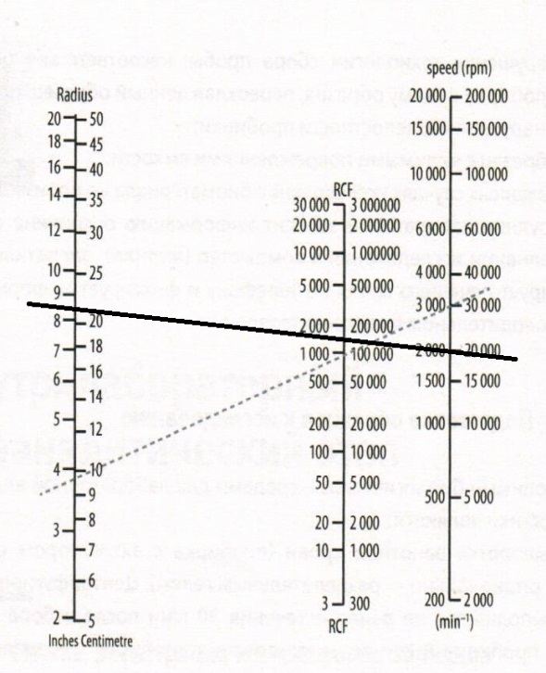

**Рисунок 1. Нормограмма соответствия ускорения (RCF) в зависимости от радиуса ротора и рекомендуемой скорости вращения (rpm)**

Figure 1. Normogram matching acceleration (RCF)depends on the radius of the rotor and the recommended rotation speed (rpm)